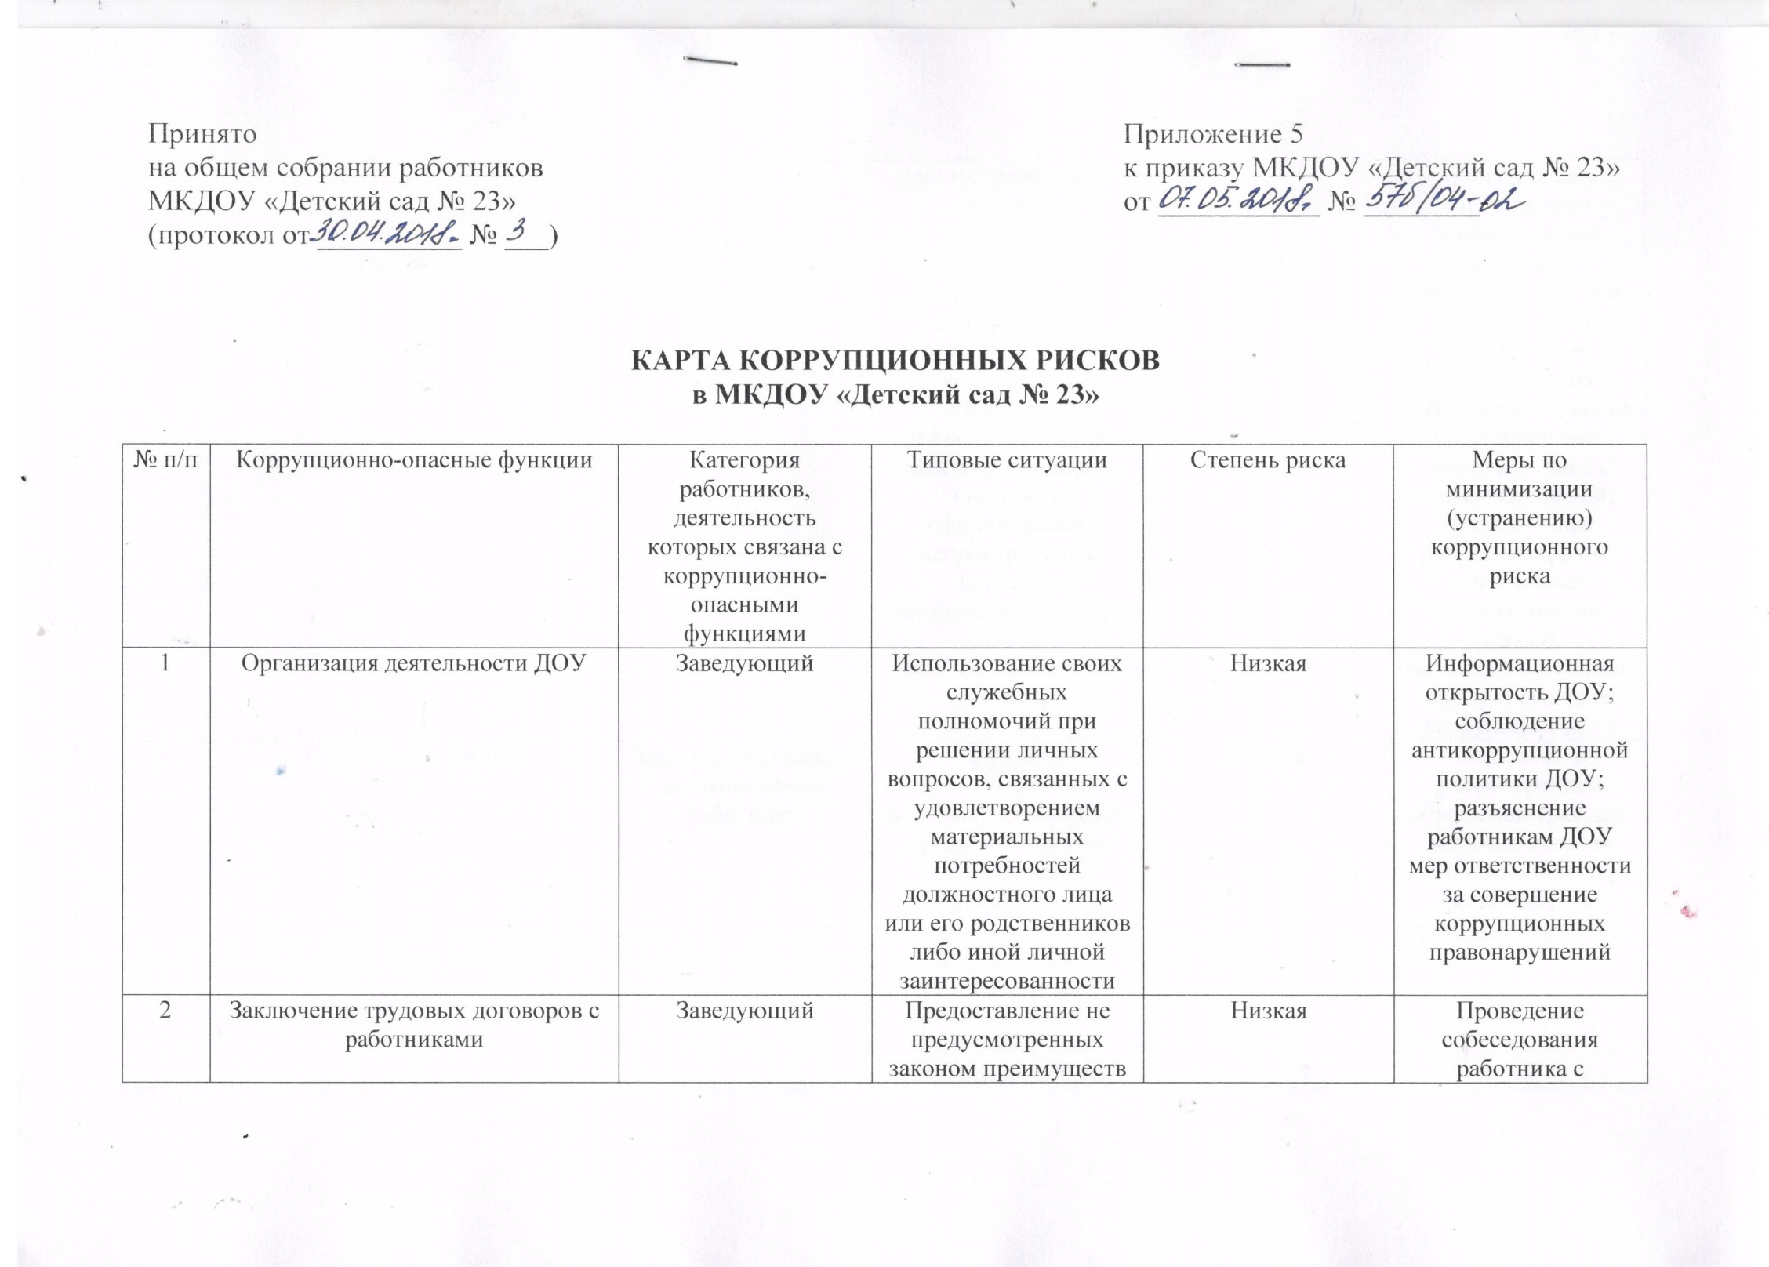
3 | Работа со служебной информацией | Заведующий, завхоз,  педагогические работники | Использование в личных интересах информации, полученной при исполнении служебных обязанностей, если такая информация не подлежит официальному распространению. Попытка несанкционированного доступа к информационным ресурсам | Средняя | соблюдение антикоррупционной политики ДОУ; разъяснение работникам ДОУ мер ответственности за совершение коррупционных правонарушений; ознакомление работников ДОУ с локальными нормативными актами, регламентирующими предупреждение коррупции в ДОУ
4 | Обращение граждан | Заведующий, завхоз,  педагогические работники | Нарушение установленного порядка рассмотрения обращений граждан. Требование от физических и юридических лиц информации, предоставление которой не предусмотрено законодательством. | Низкая | Контроль за рассмотрением обращений граждан; разъяснительная работа по порядку рассмотрения обращения граждан.
5 | Взаимоотношения с должностными лицами органов власти, учредителем, собственником имущества | Заведующий, завхоз,  педагогические работники | Дарение подарков и оказание услуг должностным лицам различных органов власти за исключением символических знаков внимания в рамках протокольных мероприятий |  | Соблюдение антикоррупционной политики ДОУ; разъяснение работникам ДОУ мер ответственности за совершение коррупционных правонарушений; ознакомление работников ДОУ с локальными нормативными актами, регламентирующими предупреждение коррупции в ДОУ
6 | Составление отчетности | Заведующий, завхоз,  педагогические работники | Искажение, сокрытие или предоставление заведомо ложных сведений в отчетных документах | Низкая | Организация внутреннего контроля за исполнением должностными лицами своих обязанностей; разъяснение указанным лицам мер ответственности за совершение коррупционных правонарушений.
7 | Оплата труда | Заведующий | Оплата труда в заниженном или завышенном объеме | Средняя | Организация коллегиальной работы по установлению стимулирующих выплат работникам ДОУ; использование фонда оплаты труда в строгом соответствии с положением об оплате труда работников ДОУ; разъяснение ответственным лицам мер ответственности за совершение коррупционных правонарушений.
8 | Проведение аттестации педагогических работников | Заведующий, лицо, ответственное за проведение аттестации | Необъективная оценка деятельности педагогических работников, завышение результативности труда | Низкая | Комиссионное принятие решений; разъяснение ответственным лицам мер ответственности за совершение коррупционных правонарушений.
9 | Прием и перевод обучающихся ДОУ | Заведующий | Прием в нарушение Порядка комплектования ДОУ. Перевод обучающихся с нарушением локальных нормативных актов ДОУ, законодательства Российской Федерации об образовании | Низкая | Разъяснение ответственным лицам мер ответственности за совершение коррупционных правонарушений.
10 | Привлечение дополнительных финансовых средств, связанное с получением необоснованных финансовых выгод за счет родителей (законных представителей) обучающихся | Заведующий,  педагогические работники | Незаконное получение финансовых средств от частных лиц, прием денежных средств, ценных подарков без уведомления работодателя и надлежащего оформления дарения | Высокая | Проведение анкетирования среди родителей обучающихся; разъяснение ответственным лицам мер ответственности за совершение коррупционных правонарушений; проведение бесед, родительских собраний по вопросам дарения

